Название мероприятия: Акция «Всероссийский тест на знание Конституции РФ»
Цель Акции: оценка уровня знаний граждан о конституционном строе Российской Федерации, вовлечение населения в изучение основополагающих принципов жизнедеятельности общества, в частности, Конституции РФ.
Приняло участие в тесте: 152 ученика
Дети-организаторы: 2
Педагоги-организаторы: 2
Для учеников была проведена линейка, приуроченная к 30-летнему юбилею Основного закона России. И в течение 30 минут школьники отвечали на вопросы, связанные с основными понятиями, закреплёнными в Конституции, а также правами и обязанностями граждан РФ.
Тест состоял из 20 вопросов, разбитых по 7 возрастным категориям.

Ссылка на мероприятие: https://vk.com/wall-216893516_409
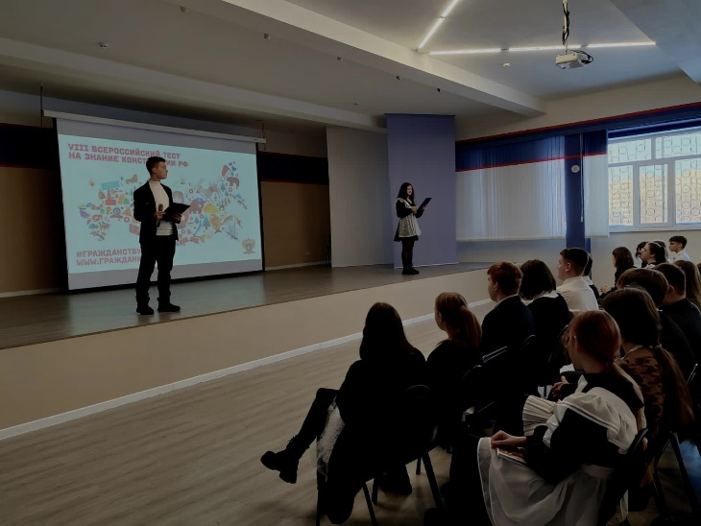 | 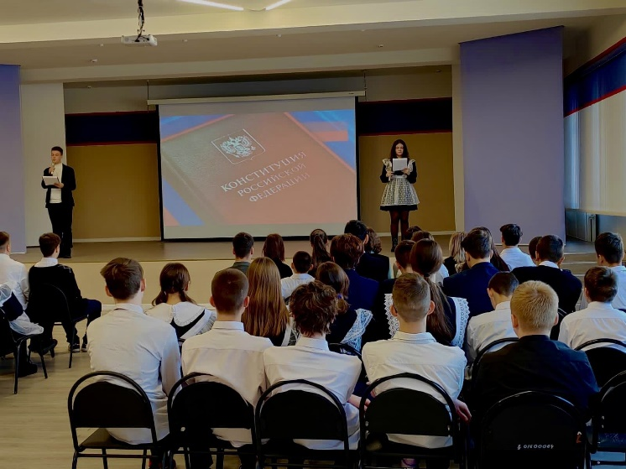
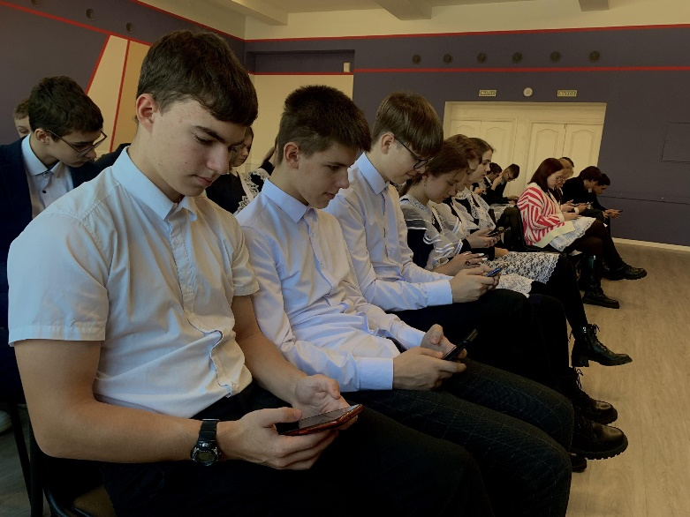

Название мероприятия: Посвящение в Орлята России
Цель: формирование и закрепление у учащихся чувства патриотизма,
любви к своей Родине, чувства долга, ответственности, гражданской
позиции.
Приняло участие: 280 учеников
Дети-организаторы: 3
Педагоги организаторы: 1

Для учеников 2-4 классов прошли торжественные церемонии посвящения в Орлята России.
Церемония посвящения в «Орлята России» для всех её участников — знаковое событие. Это торжественное мероприятие особенно важно для ребят, поскольку открывает двери в Страну Орлят, в которой их ждёт много нового, познавательного, интересного и полезного.

Ссылка на мероприятие: https://vk.com/wall-216893516_423
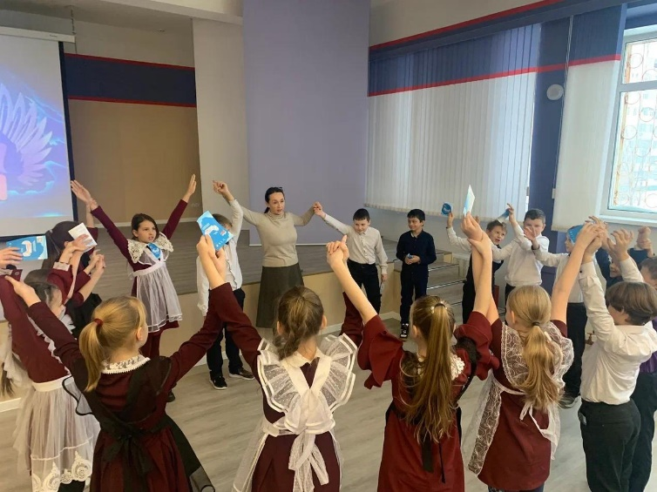 | 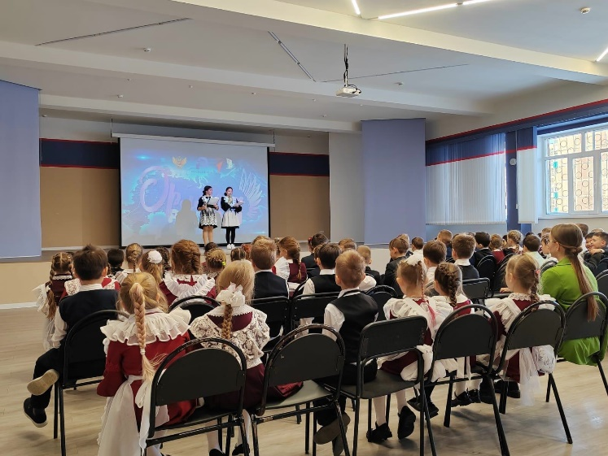
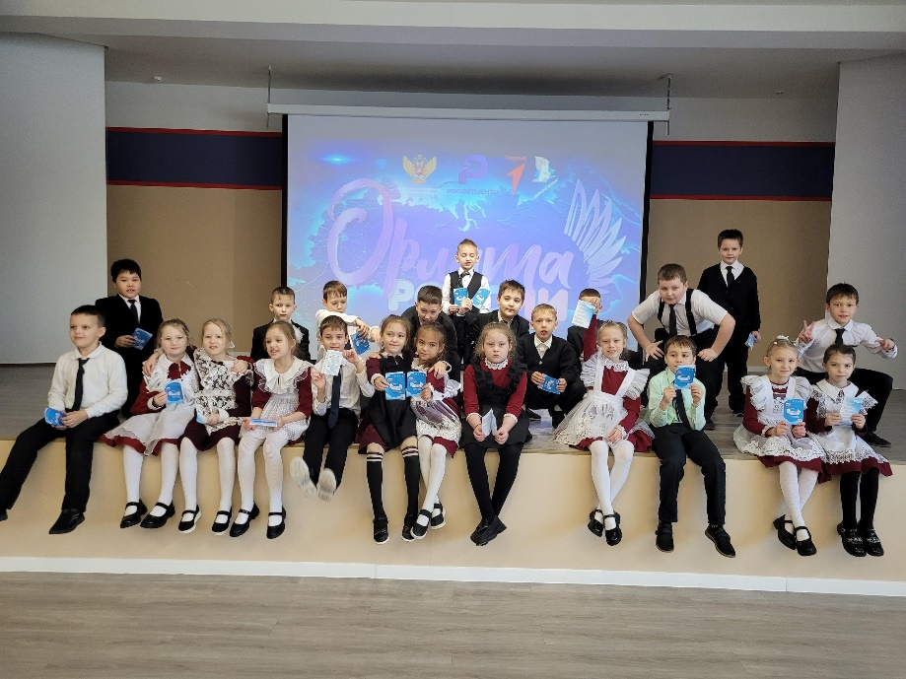

Название: 27 января – День полного освобождения Ленинграда от фашистской блокады
Целевые ориентиры:
Гражданско-патриотическое воспитание: обучающийся
⎯понимает сопричастность к прошлому, настоящему и будущему народа России, тысячелетней истории российской государственности на основе исторического просвещения, российского национального исторического сознания;
⎯ знает и уважает боевые подвиги героев и защитников Отечества
в прошлом и современности;
Приняло участие: 712 учеников
Дети-организаторы: 2
Педагоги организаторы: 3

29 января в МОУ СОШ №3 состоялась торжественная линейка, посвящённая 80 - летию снятия блокады Ленинграда, являющаяся важным событием, на котором учащиеся и педагоги могут передать уважение и почтение к памяти жертв и героев тех страшных времен.
Прошла Всероссийская акция памяти «Блокадный хлеб», цель которой - напоминание о мужестве и стойкости мирных жителей Ленинграда в годы Великой Отечественной войны. Классные руководители напомнили ученикам о блокаде Ленинграда, о подвиге жителей города, об учебе детей, помощи в защите города, о том, как нужно относиться к хлебу в современном мире.
Для учеников была проведена увлекательная и познавательная игра «Важно в памяти сберечь».

Ссылка на мероприятие: https://vk.com/wall-216893516_454
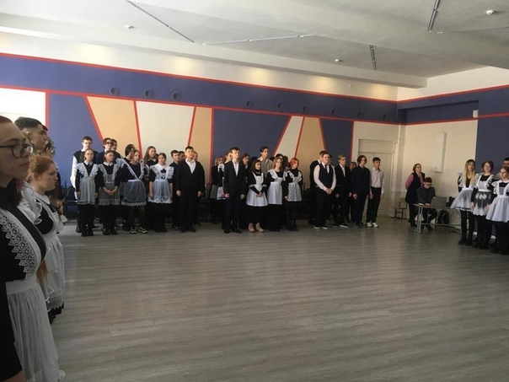 | 